Краевой форум «Большое искусство детям»
16 апреля 2026 г. на базе МАОУ «Кондратовская средняя школа «Сфера» и МАДОУ «Кондратовский детский сад «Акварельки» прошел краевой форум «Большое искусство детям».
№ | Участники (Территория) | Очное участие | Заочное участие
 | г.Пермь | 9 | 0
 | Пермский муниципальный округ | 40 | 0
 | Пермский край, п. Ильинский | 3 | 0
 | Пермский край, г.Красновишерск | 0 | 3
 | Республика Башкортостан | 0 | 3
 | Пермский край, г.Чайковский | 0 | 2
 | Пермский край, г.Березники | 2 | 0
 | Пермский край, г. Кунгур | 2 | 0
Всего заявок было подано – 69, очное участие – 58, заочное участие – 11.

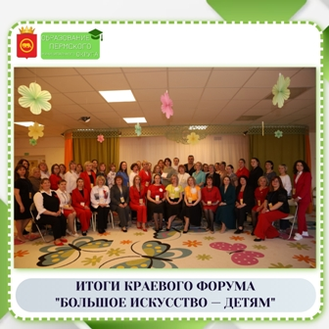
Цель форума: выявление, обобщение и распространение педагогического опыта в области организации образовательной среды, ориентированной на развитие художественного восприятия детей дошкольного возраста посредством взаимодействия с произведениями живописи.
На пленарном заседании с приветственным словом выступили Анастасия Александровна Подушкина, начальник отдела дошкольного образования Управления образования Администрации Пермского муниципального округа и Сергей Борисович Фадеев, кандидат педагогических наук, ведущий научный сотрудник Института развития образования Пермского края.

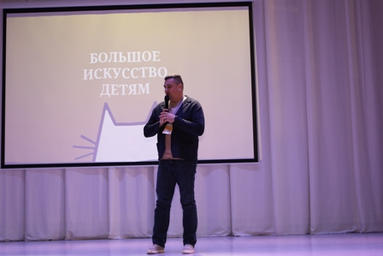
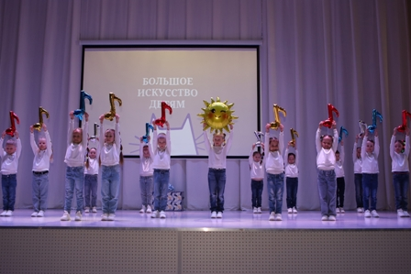
На пленарной части выступили Людмила Владимировна Коломийченко, д.п.н., профессор, зав. кафедрой дошкольной педагогики и психологии ПГГПУ и Ксения Владимировна Зубакина, руководитель отдела образовательных программ Пермской государственной художественной галереи.
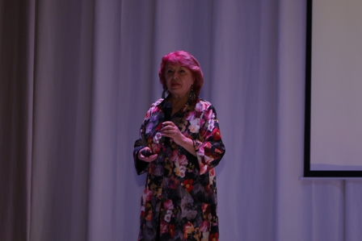
Участники форума работали на 4 секциях: Педагогическое искусство: обмен опытом и вдохновением",
"Педагогическое искусство: Картинная галерея"
"Методы искусства: креативные подходы в образовании" и
"Искусство объединяет".
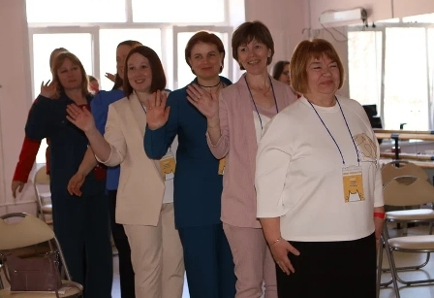
В рамках мероприятия педагоги и специалисты поделились опытом работы по развитию художественного восприятия и творческих способностей у дошкольников. Особое внимание было уделено внедрению проекта «Картинная галерея» в детских садах, где живопись становится не только средством эстетического воспитания, но и инструментом для развития эмоционального интеллекта, речи и уникального творческого стиля ребёнка.
В выступлениях были представлены современные игровые практики, инновационные методики знакомства с шедеврами искусства, а также эффективные способы вовлечения родителей в совместное творчество. Подчёркивалась значимость интеграции живописи с музыкой, сказками и дидактическими играми, что позволяет формировать у детей глубокий интерес к искусству, расширять их кругозор и способствовать гармоничному развитию личности.
По окончании работы форума состоялась рефлексия: педагоги подвели итоги, обменялись контактами и наметили пути дальнейшего сотрудничества.

ГАУ ДПО «ИРО ПК» благодарит Талантову Оксану Сергеевну, заведующую и коллектив МАДОУ «Кондратовский детский сад «Акварельки» за прекрасную организацию и профессионализм в проведении форума!
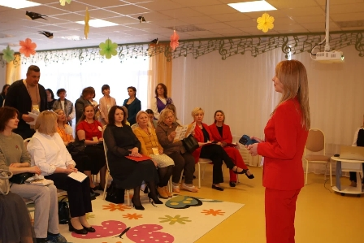
Презентации участников Форума можно скачать по ссылке: https://yadi.sk/d/yClOw-h5fxWvkA

